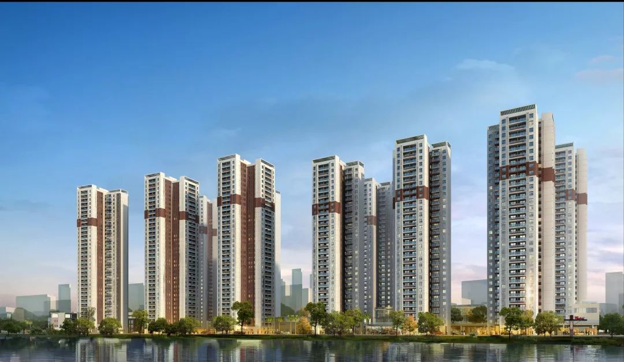

坪河雅苑入住指南

尊敬的住户：
您好！欢迎您及您的家人入住坪河雅苑，我们将竭诚为您提供优质的服务，为方便您办理入住手续，请注意如下相关事项：
一、办理时间
办理时间：2022年7月30日至8月5日（周六、日照常办理）上午8:30-12:00、下午14:00-18:00。
请您务必按照下表安排的时间到场办理；未按计划时间办理的，将延后办理。
具体时间安排表
日期 | 时间 |  | 办理入住栋号及楼层 | 户数 | 每日户数
7月30日  周六 | 上午 | 08:30—10:00 | 东区1栋A座4—10层（18户）  西区3栋2—8层（21户）  东区1栋E座2-3层（8户） | 47 | 203
7月30日  周六 | 上午 | 10:00—12:00 | 东区1栋B座 4—10层（22户）  西区2栋 1—7层（20户）  西区1栋C座4-7层（9户） | 51 | 203
7月30日  周六 | 下午 | 14:00—16:00 | 东区1栋C座4-11层（22户）  西区4栋2—8层（21户）  东区1栋F座2—4层（10户） | 53 | 203
7月30日  周六 | 下午 | 16:00—18:00 | 东区1栋D座4—8层（21户）  西区1栋B座 2—12层（21户）  西区1栋D座 5—8层（10户） | 52 | 203
7月31 日  周日 | 上午 | 08:30—10:00 | 东区1栋G座 2—7层（20户）  西区1栋A座3—10层（18户）  东区1栋A座11-13层（10户） | 48 | 194
7月31 日  周日 | 上午 | 10:00—12:00 | 东区1栋F座5—10层（20户）  西区1栋D座9—15层（21户）  东区1栋B座11—12层（7户） | 48 | 194
7月31 日  周日 | 下午 | 14:00—16:00 | 东区1栋E座4—7层（17户）  西区1栋C座8—15层（21户）  西区3栋9—12层（11户） | 49 | 194
7月31 日  周日 | 下午 | 16:00—18:00 | 东区1栋D座9—12层（18户）  西区1栋B座 13—20层（21户）  西区1栋D座 16—18层（10户） | 49 | 194
8月1 日  周一 | 上午 | 08:30—10:00 | 东区1栋C座12-18层（20户）  西区4栋9—15层（20户）  东区1栋F座11—12层（8户） | 48 | 199
8月1 日  周一 | 上午 | 10:00—12:00 | 东区1栋B座 13—17层（21户）  西区2栋 8—14层（19户）  西区1栋C座16-19层（12户） | 52 | 199
8月1 日  周一 | 下午 | 14:00—16:00 | 东区1栋A座14—20层（20户）  西区3栋13—19层（20户）  东区1栋E座8-9层（10户） | 50 | 199
8月1 日  周一 | 下午 | 16:00—18:00 | 东区1栋F座13—17层（21户）  西区1栋D座19—25层（20户）  东区1栋B座18—19层（8户） | 49 | 199
8月2 日  周二 | 上午 | 08:30—10:00 | 东区1栋G座8—12层（23户）  西区1栋A座11—16层（19户）  东区1栋A座21-22层（7户） | 49 | 202
8月2 日  周二 | 上午 | 10:00—12:00 | 东区1栋E座10—13层（20户）  西区1栋C座20—26层（21户）  西区3栋20—23层（12户） | 53 | 202
8月2 日  周二 | 下午 | 14:00—16:00 | 东区1栋D座13—16层（19户）  西区1栋B座 21—26层（20户）  西区1栋D座 26—28层（11户） | 50 | 202
8月2 日  周二 | 下午 | 16:00—18:00 | 东区1栋C座19-24层（21户）  西区4栋16—22层（21户）  东区1栋F座18—19层（8户） | 50 | 202
8月3 日  周三 | 上午 | 08:30—10:00 | 东区1栋B座20—24层（21户）  西区2栋 15—21层（21户）  西区1栋C座27-29层（9户） | 51 | 204
8月3 日  周三 | 上午 | 10:00—12:00 | 东区1栋A座23—30层（22户）  西区3栋24—30层（21户）  东区1栋E座14-15层（9户） | 52 | 204
8月3 日  周三 | 下午 | 14:00—16:00 | 东区1栋F座20—24层（21户）  西区1栋D座29—35层（16户）  东区1栋B座25—28层（13户） | 50 | 204
8月3 日  周三 | 下午 | 16:00—18:00 | 东区1栋G座13—17层（23户）  西区1栋A座17—22层（23户）  东区1栋D座17层（5户） | 51 | 204
8月4 日  周四 | 上午 | 08:30—10:00 | 东区1栋E座16—19层（18户）  西区1栋C座30—35层（18户）  西区3栋31—35层（15户） | 51 | 196
8月4 日  周四 | 上午 | 10:00—12:00 | 东区1栋D座18—21层（20户）  西区1栋B座 27—35层（22户）  西区2栋 22—24层（8户） | 50 | 196
8月4 日  周四 | 下午 | 14:00—16:00 | 东区1栋C座25-30层（17户）  西区4栋23—29层（20户）  东区1栋F座25—27层（11户） | 48 | 196
8月4 日  周四 | 下午 | 16:00—18:00 | 东区1栋B座 29—30层（6户）  西区2栋 25—31层（21户）  东区1栋E座20-23层（20户） | 47 | 196
8月5 日  周五 | 上午 | 08:30—10:00 | 东区1栋D座22—25层（20户）  西区1栋A座23—28层（21户）  东区1栋E座24-25层（10户） | 51 | 200
8月5 日  周五 | 上午 | 10:00—12:00 | 东区1栋F座28层（4户）  西区4栋30—35层（18户）  东区1栋G座18—24层（30户） | 52 | 200
8月5 日  周五 | 下午 | 14:00—16:00 | 东区1栋D座26—30层（24户）东区1栋E座26-29层（20户） | 44 | 200
8月5 日  周五 | 下午 | 16:00—18:00 | 东区1栋G座25—28层（19户）  西区1栋A座29—35层（22户）西区2栋32-35层（12户） | 53 | 200
合计 |  |  |  | 1398 | 1398

备注：
1. 根据疫情防控要求，小区管理处将会做好疫情防控各项工作，请各位住户全程佩戴好口罩，配合测温、健康码查验等工作。
2. 入住办理期间每户限1-2人到场，现场场地内控制人数不超过50人。接到入伙通知，相应办理楼栋及房号的住户及搬家人员须持24小时核酸检测阴性报告（或持48小时核酸检测阴性报告并有24小时以内的核酸检测记录）及行程码等，按照现场疫情管控流程查验合格后，才能经过卡口进入小区。严格执行常规疫情防控流程：扫场所码（粤康码）--查看行程码--测体温--登记。
3. 未按约定时间来办理手续的客户，需另与管理处预约办理入住手续时间。
4. 未轮到办理入住手续的人员，请在预约办理等候区等候，具体以现场实际安排为准。
5. 需要聘请第三方或者其他人员配合搬家的家庭，请提前联系物业管理处客服专员0755-28985997（8:30-18：00），每次每户不超过5人（管理处控制每次进入小区搬家人员不超过50人），提前预约搬家时间后，须在规定时间内到达小区现场，相关人员通过查验后方可进入小区。
二、办理地点
坪河雅苑西区1栋D座裙楼一楼配套用房室内（现场将设置具体路线指引）。
三、交通指引
您可以选择以下交通工具前往入住现场办理入住：
1. 公交。
同心外国语文源校区（公交站）：M195路、M296路、M327路、 M422路、M19440路、M951路。
上坝社康中心（金牛西往东方向）：941路、M294路、M384路、M433路、M576路。
金牛创景路口：941路、M422路、M951路、高快巴士5路
2. 自驾。
（1）南坪快线：南坪快线与聚龙中路红绿灯左转至金牛东路200米处掉头，驶至竹园路直行坪河雅苑。
（2）金牛东路（金牛西往东方向）：金牛东路与创景路口红绿灯直行300米，左转驶至坪山茜坑路（或竹园路）直行坪河雅苑。
3. 车辆停放位置：坪河雅苑东区地下车库。
四、携带资料
为了高效办理入住手续，请您提前准备并带齐以下证件及资料：
1．《入住通知书》原件及其复印件1份；
2. 承租人身份证原件及其复印件3份；
3. 公共租赁住房合同原件及其复印件2份；
4. 承租人及同住家庭成员免冠1寸照片（需现场填写《住户入住情况登记表》并粘贴照片）；
5. 承租人深圳本地开户银行卡原件及其复印件3份（银行存折及信用卡除外）；
6. 委托他人代办入住手续的另需提供：
（1）委托人本人签名确认的授权委托书原件1份；
（2）被委托人身份证原件及其复印件1份。
五、办理流程
入住办理流程为：资料核验→物业签约（住户管理规约等资料）→物品领取（钥匙、资料等）→验房办理→维保登记→燃气办理→搬家预约→有线电视、网络办理。（具体办理手续及流程以现场为准）
六、搬家注意事项
1. 小区地下车库因限高2.1米，同时为防止载重车辆进入破坏地坪漆及损坏消防设施，因此，禁止所有搬家车辆进入地下车库。
2. 东西区入住住户搬家车辆一律停放在小区一楼大门口旁，用平板拖车转运至各楼栋。
3. 购买家具前，请预先测量进户门，房间门及摆放位置的尺寸，并记录以下通道及电梯尺寸，避免因家具尺寸不合适导致无法进入电梯和楼梯通道，或无法进行放置。
4. 通道及电梯尺寸：
电梯厅入口门：
东区A号楼：1380mm（宽）*2160mm（高）
东区B号楼：1380mm（宽）*2160mm（高）
东区C号楼：1380mm（宽）*2160mm（高）
东区D号楼：1380mm（宽）*2160mm（高）
东区E号楼：1380mm（宽）*2160mm（高）
东区F号楼：1380mm（宽）*2160mm（高）
东区G号楼：1380mm（宽）*2160mm（高）
西区A号楼：1380mm（宽）*2160mm（高）
西区B号楼：1380mm（宽）*2160mm（高）
西区C号楼：1380mm（宽）*2160mm（高）
西区D号楼：1380mm（宽）*2160mm（高）
西区2号楼：1380mm（宽）*2160mm（高）
西区3号楼：1380mm（宽）*2160mm（高）
西区4号楼：1380mm（宽）*2160mm（高）
客梯轿门：900mm(宽）*2100mm（高）
客梯轿厢：1350mm（深）*1350mm（宽）*2300mm（高）
消防梯轿门：900mm(宽）*2100mm（高）
客梯轿厢：1550mm（深）*1450mm（宽）*2300mm（高）
电梯厅防火门：1000mm（宽）*2000mm（高）
入户门：900mm（宽）*2000m（高）
通道：1100mm（宽）*2500m（高）
5. 集中搬家时间统一安排为：9：00—12:00、14:00—20:30，其他时间不得搬家，以免打扰其他住户休息。
6. 搬家车辆和人员请服从管理处工作人员的安排，严格按照预约时间搬家。
七、室内装饰注意事项
依据《公共租赁住房管理办法》 、《深圳市保障性住房条例》等相关法规、政策的要求，坪河雅苑小区室内装饰时应注意以下事项：
（一）室内装饰原则
1. 严格按照相关法律法规、技术标准的要求开展装饰活动。
2. 施工作业须服从小区物业管理要求及办理相应手续，防止施工噪音、坠物、建筑垃圾等影响邻里住户。
（二）室内装饰禁止事项
1. 禁止改变建筑原结构形式和功能布局；
2. 禁止拆除房屋承重结构；
3. 禁止改变或影响建筑外立面；
4. 禁止改接燃气管道；
5. 禁止改变强电线路，不得安装超过用电负荷的电气设备；
6. 禁止拆除室内隔墙、墙地面砖、原有厨房地柜和吊柜；
7. 禁止拆除或更换入户门、窗户，禁止加装入户防盗门。
（三）室内装饰允许事项
1. 室内临时轻质隔墙；
2. 墙面天花粉刷、墙面挂件；
3. 复合木地板（不得拆除及损坏原地砖）；
4. 床下储物空间；
5. 阳台隐形防盗网、窗户框架防盗网（安装在室内一侧）；
6. 更换给排水配件、五金配件等（原配件需收回）。
住户自行安装轻质隔断、改变天花墙面颜色、安装墙面挂件及床下储物空间的，退房时应自行恢复原貌。
八、其他提示
1. 物业服务费自2022年10月1日起开始计收，未按时办理入住手续的，物业服务费计收时间不变；
2. 小区燃气管道已经铺装到户，为了安全，小区禁止使用罐装燃气；
3. 厨房橱柜面板燃气炉灶位置尚未开孔，同时在购买炉灶时应注意其进气方式（左进或右进），以方便连接到预留的燃气管。根据燃气公司提示，燃气开通点火须备好：炉灶或燃气热水器、国标不锈钢金属软管。
谢谢您的支持与配合，如果给您带来不便敬请谅解，如有其他要求可与物业管理处电话联系，服务电话：0755-28985997（8:30-18：00）。

授权委托书
（范本）

委托人： 身份证号码：
住址：
受托人： 身份证号码：
住址：

委托人现委托受托人全权办理坪河雅苑公共租赁住房的入住手续有关事宜。受托人在授权范围内所签署的有关文件，委托人均予以认可，并承担相应的法律责任。受托人不得转委托。
本授权委托自签字之日起至上述事项办完为止有效。

委托人（手印）：
年 月 日
受托人（手印）：
年 月 日

